

Компьютерные Сети 40 (2002) 111-129
www.elsevier.com/locate/comnet
Заказная статья
Разработка интернет-трафика, используя метку мультипротокола
переключение (MPLS)
Дэниел O. Awduche ª, Bijan Jabbari ^{b} '*
Сети Movaz, Один Бульвар Технологии на юг, Norcross, Джорджия 30092, США ^{b} ECE Отдел, Университет Джорджа Mason, М\с 1G5, Fairfax, Вирджиния 22030-4444, США
Резюме
С возрастающей популярностью Интернета там возникли соответствующие требования для сетевой надежности, эффективности, и обслуживают качество. Провайдеры услуг интернета отвечают на эти события, критически исследуя каждый аспект их операционной окружающей среды, ища возможности масштабировать их сети и оптимизировать работу. В этом контексте разработка трафика появилась как главное рассмотрение в дизайне и операция больших общественных интернет-базовых сетей. Однако, классический интернет-шлюз интерьера, направляющий протоколы, препятствует практической реализации сложного трафика техническая политика в сетях IP наследства. Появление метки мультипротокола, переключающей (MPLS), предлагает перспективу, чтобы обратиться к некоторым из недостатков, связанных с разработкой трафика в сетях IP. Эта работа рассматривает методики и методы разработки трафика в современных сетях IP, подчеркивая роль MPLS в оптимизации работы общественного Интернета. Мы также исследуем воздействие обобщенного MPLS (GMPLS) на разработке трафика в сетях IP-по-оптическому, поскольку основные технологии продолжают созревать.
© 2002, Изданный Наукой Elsevier B.V.
Ключевые слова: MPLS; GMPLS; MPkS; разработка Трафика; Маршрутизация; интернет-оптимизация работы
1. Введение
С его ранних начал метка мультипротокола, переключающая (MPLS), проделала длинный путь. Первоначально задуманный как средство ускорить отправление пакета в маршрутизаторах наследства с основанными на программном обеспечении посылаемыми механизмами, MPLS привел к фундаментальным продвижениям в технологии самолета управления IP -
Соответствующий автор. Тел.: +1-703-993-1618; факс: + 1-703993-1601.
Почтовые адреса: awduche@movaz.com (D.O. Awduche), bjabbari@gmu.edu (B. Jabbari).
nology, разработка Интернет-трафика, виртуальные частные сети (VPNs), управление подключением в оптических сетях, и IP-по-оптическому, межпередающий архитектуру. Когда MPLS объединен с дифференцированным обслуживанием и основанной на ограничении маршрутизацией, различные типы способностей QoS могут быть осуществлены в сетях IP. Эти способности QoS обеспечивают тропу, чтобы перейти Интернет от лучшей окружающей среды усилия до истинной многофункциональной инфраструктуры.
Главное архитектурное понятие, лежащее в основе MPLS, является ясным разделением самолета управления от самолета данных в сети, переключающей элементы. Самолет данных состоит из отправления
компоненты, которые выполняют простые операции переключения метки согласно классической подкачке метки парадигмы. Самолет управления, с другой стороны, заинтересован в сетевых функциях координации уровня, таких как маршрутизация и сообщение, облегчить движение трафика через всю сеть.
Поскольку Интернет продолжает расти быстро, Провайдеры услуг интернета сталкивают со многими фундаментальными вызовами. Один вызов касается потребности масштабировать и расширить сетевую инфраструктуру, чтобы приспособить увеличивающийся запрос на пропускную способность. Другой вызов касается потребности управлять установленной способностью эффективно и эффективно увеличить восприятие конечного пользователя сетевого сервисного качества, свертывая затраты. Связанный с вышеупомянутыми рассмотрениями еще один важный вызов, наложенный потребностью в усовершенствованной жизнеспособности. Разработка трафика запустит основную роль в эффективном и эффективном управлении установленной способностью в общественных сетях IP. Это также выполнит важные функции во введении сложных способностей упругости (восстановление ошибки и восстановление) в инфраструктуру.
Одно из первых главных приложений MPLS в операционных сетях IP было трафиком, проектируя [1,2,4,12,14]. Стимул для MPLS-на-основе разработки трафика произошел не из исследовательского сообщества, но вместо этого из главных Провайдеров услуг интернета, кто сцепляется с ростом и вызовами работы быстро развивающегося Интернета. Требования для разработки трафика по MPLS были ясно сформулированы Awduche и др. в [1]. Сущность Интернет-трафика, проектируя (TE) является оптимизацией работы ofIP сети. В этом контексте критерии качества работы интереса конечным пользователям сетевой инфраструктуры подчеркивают цели QoS, такие как низкая задержка, низко задерживают изменение, высокую пропускную способность, низкую потерю пакета, и предсказуемое обслуживание. С другой стороны, критерии качества работы интереса к системным службам также подчеркивают затраты уменьшения через эффективное использование сетевых активов, чтобы увеличить деловые результаты в коммерческой и очень конкурентоспособной интернет-окружающей среде. Таким образом, основные цели разработки Интернет-трафика состоят в том, чтобы оптимизировать ориентируемые характеристики работы трафика, в то время как одновременно уменьшение сети стоит через эффективное использование сетевых ресурсов.
Применимость MPLS к разработке Интернет-трафика явилась результатом ограничений обычного самого короткого шлюза интерьера пути, направляющего протоколы, такие как ISIS и OSPF, которые используют простые, распределенные, и добровольные самые короткие алгоритмы пути, чтобы установить посылаемые пути через сеть. Главная проблема с этими протоколами - то, что они не принимают во внимание полные ограничения и характеристики трафика в принятии решений маршрутизации. Результат, поэтому, то, что некоторые сегменты сети становятся переполненными, в то время как другие сегменты вдоль альтернативных маршрутов остаются недостаточно использованными. Путь, которым MPLS обращается к трафику IP техническая проблема, будет обсуждаться подробно в Разделе 4 этой бумаги.
Другое важное приложение MPLS теперь на рассмотрении касается управления QoS в сетях IP. MPLS отдельно не обеспечивает способности QoS. Однако, когда MPLS объединен с основанной на ограничении маршрутизацией и дифференцировал обслуживание, вместе они позволяют сложным способностям QoS быть введенными в Интернете [1,13,18].
Все еще другое важное приложение MPLS имеет отношение с VPNs. По существу, VPN - сеть, связывающая многократные сайты, принадлежащие одной организации (интранет) или принадлежащие группе родственных организаций (extranet), который обеспечен по общедоступной общедоступной сети. Как правило, VPNs используют методики туннелирования, чтобы изолировать трафик, принадлежащий VPN от другого трафика в пределах сети. Туннелирование также позволяет VPN использовать частные схемы адресации и нести различные типы трафика. Для этого приложения MPLS может быть рассмотрен как технология туннелирования, которая поддерживает выполнение обслуживания VPN.
Наконец, трафик MPLS, проектируя самолет управления был расширен и обобщен, чтобы служить самолетом управления для различных типов переключенных транспортных сетей, в пределах от сетей коммутации пакетов и мультиплексирования подразделения времени способный интерфейс (TDM) технологии, к автоматически переключенным оптическим транспортным сетям [3,20,21]. Эта родовая MPLS-на-основе технология самолета управления теперь стандартизируется IETF в пределах понятия обобщенного MPLS (GMPLS).
Появление MPLS наряду с проблемами стандартизации, окружающими это, вызвало существенную организационную перестройку в пределах IETF, достигающий высшей точки в формировании нового Управления IETF назвал "область подIP".
Эта бумага обеспечивает государство художественного обзора технологии MPLS, сосредотачиваясь прежде всего на трафике техническое приложение. Остаток от этой бумаги структурирован следующим образом: Раздел 2 описывает компоненты MPLS. Раздел 3 обеспечивает обсуждение разработки трафика и ее модели процесса. Раздел 4 представляет краткий обзор общих рассмотрений окружающая разработка трафика в сетях IP. Операционные рассмотрения для разработки трафика MPLS также обсуждаются в этом разделе. Это сопровождается в Разделе 5 в соответствии с коротким описанием ключевых понятий дифференцированного обслуживания (Разность-serv) - осведомленная разработка трафика MPLS. Раздел 6 рассматривает кратко аналитические модели для трафика, проектируя, которые были предложены в литературе. Раздел 7 посвящен GMPLS, который является адаптацией и обобщением трафика MPLS, проектируя самолет управления, чтобы поддержать различные типы транспортных сетей. Раздел 8 обсуждает некоторые из будущих указаний в трафике MPLS, покрывая понятия, такие как основанное на политике сетевое управление MPLS, управление соглашением о сервисном обслуживании, и управление сетью клиента. Наконец, Раздел 9 содержит наши закончившиеся замечания.
2. Основные принципы MPLS
Основная предпосылка позади MPLS весьма проста: главная идея состоит в том, чтобы прикрепить короткую метку неподвижной длины к пакетам во входе к домену MPLS [17]. Всюду по внутренним узлам домена MPLS, меток, а не оригинальных заголовков пакета, используются, чтобы принять посылаемые решения. Назначение меток к пакетам основано на понятии отправления класса эквивалентности (ПРЯМОЕ ИСПРАВЛЕНИЕ ОШИБОК) [11]. Согласно этому понятию, пакетам, принадлежащим тому же самому ПРЯМОМУ ИСПРАВЛЕНИЮ ОШИБОК, назначают та же самая метка во входном узле к домену MPLS и вообще пересекают через тот же самый путь (или многопутевой) через сеть MPLS.
Определение отправления класса эквивалентности может быть весьма общим. AFEC может состоять из пакетов, вводящих сеть через тот же самый входной узел и выходящих из сети через тот же самый узел выхода. AFEC может также состоять из пакетов, принадлежащих тому же самому сервисному классу, вводя и выходя из сети через тот же самый вход и узлы выхода, и требуя подобного QoS или обработки пакета через домен MPLS. AFEC может даже состоять из пакетов, принадлежащих тому же самому потоку. Вообще, ассоциация FECs к пакетам может быть основана на информации, содержавшейся в пакетах, или на информации, посторонней для пакета (таких как входной порт, через который пакет ввел узел), или комбинация обоих. В основном, MPLS допускает распределению и переплету меток к различным степеням детализации потоков в сети коммутации пакетов.
Путь, пересеченный "посылаемым классом эквивалентности", называют, метка переключила путь (LSP). Протокол Asignaling используется, чтобы установить и разрушение LSPs. Сообщающий протокол вовлечен в распределение метки, распределение метки, и переплет метки. Явный LSP - тот, маршрут которого определен в его узле возникновения. В пределах контекста явной маршрутизации для разработки трафика и качества сервисных приложений, сообщающий протокол может также передать различные типы признаков, связанных с явным LSPs.
Одна из характеристик, которая отличает MPLS от более ранней подкачки метки технологий (таких как реле рамки и ATM) является понятием 'накопления метки,', который является упорядоченным набором меток, прикрепленных к пакету. Накопление метки позволяет многократным меткам быть назначенными на те же самые пакеты в одном или более узлах в сети, в иерархической договоренности. Маршрутизаторы, которые могут отправить и маркированные пакеты MPLS и обычные пакеты IP, называют меткой, переключающей маршрутизаторы
(LSRs).
От топологической перспективы LSRs на краю сети MPLS, которые назначают метки на пакеты, вообще упоминаются, маркируют маршрутизаторы края (LERs). Рис. 1, изображает сеть MPLS, содержащую LERs в границе к сети и обычному LSRs в пределах ядра. Нужно отметить, что LERs - просто роли, которые запускает LSRs относительно назначения ПРЯМОГО ИСПРАВЛЕНИЯ ОШИБОК в
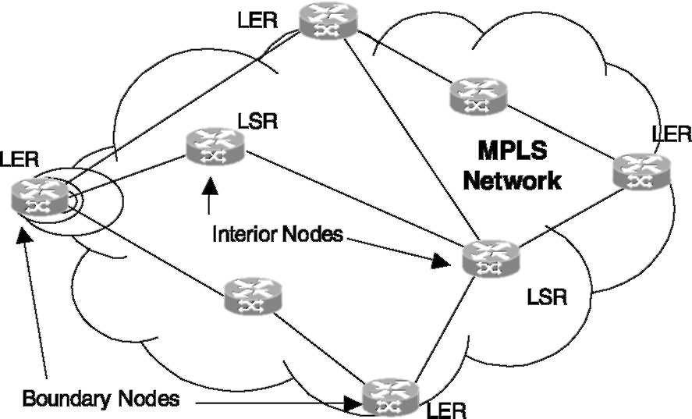
Рис. 1. Внутренние и граничные узлы в сети MPLS.
входной узел (или удаление меток в узле выхода) в сети MPLS.
MPLS состоит из отправления (или транспорт) самолет и самолет управления. Эти два расцеплены и независимы от друг друга. Рис. 2, изображает концептуальное представление самолета управления MPLS и посылаемого самолета. Самолет управления MPLS - коллекция протоколов, которые все вместе устанавливают сетевые функциональные возможности уровня в сетях MPLS. Сами протоколы осуществлены как программные процессы, которые общаются друг с другом через границы узла, используя прохождение сообщения. Спецификации протокола детализируют форматы сообщения, синтаксис, семантику, и операционную последовательность для обмена сообщения. Одна из главных функций, выполненных самолетом управления MPLS, должна облегчить учреждение переключенных путей метки в сетях MPLS. Учреждение LSPs может быть подчинено различным типам персональных настроек и ограничений. Это означает потребности самолета управления распределить и управлять сетью
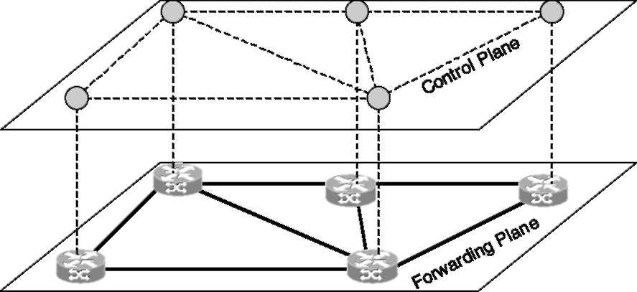
Рис. 2. Концептуальное представление MPLS управляет посылаемый самолет и самолет.
топология и информация пригодности ресурса, используя протокол маршрутизации, и выполняют сообщающие функции, чтобы установить и разрушение LSPs.
Практически, сообщение - один из самых фундаментальных аспектов самолета управления MPLS. Действительно, большая часть работы IETF рабочая группа MPLS сосредоточилась вокруг развития сообщающих протоколов для распределения метки и управления LSP.
Для трафика MPLS технические приложения самолет управления состоит из IP наследства направляющие и сообщающие протоколы наряду с расширениями, которые были включены в них, чтобы поддержать новые требования, наложенные разработкой трафика
(ISIS-TE, OSPF-TE, ПРОСЬБА-ОТВЕТИТЬ-TE, CR-LDP, ПОГРАНИЧНЫЙ МЕЖСЕТЕВОЙ ПРОТОКОЛ).
Две главных подсистемы самолета управления MPLS-TE (1) сообщающий протокол со всеми подходящими расширениями, например, ПРОСЬБОЙ-ОТВЕТИТЬ-TE или CR-LDP [5,15]; и (2) протокол маршрутизации с применимыми расширениями, например, OSPF-TE. Как пример, сообщающий протокол ПРОСЬБА-ОТВЕТИТЬ-TE состоит из расширений к протоколу ПРОСЬБЫ ОТВЕТИТЬ IETF, чтобы поддержать учреждение переключенных путей параметризовавшей явной метки в сетях MPLS. Мы будем иметь больше, чтобы сказать о трафике MPLS, проектируя самолет управления в Разделе 4.
Отправление MPLS самолета состоит из datapath в пределах сетевого элемента, через который пользовательский трафик пересекает. Посылаемый самолет выполняет подкачку метки операций, используя таблицы поиска и разные функции обработки пакета, такие как планирование, управление очереди, формирование нормы, охрана, и другие. Посылаемый самолет вообще осуществлен в аппаратных средствах, чтобы поддержать высокоскоростные операции. Рис. 3, изображает функциональное представление управления MPLS и посылаемых самолетов.
3. Модель процесса разработки трафика
Интернет-трафик проектируя сделки с оптимизацией работы операционных сетей IP. Оптимизация в этом контексте обращается к транспорту пакетов IP в самой эффективной, надежной, и быстрой манере, возможной через данную сеть [1,4]. Разработка трафика может также проситься и для предотвращения скопления и для скопления заново
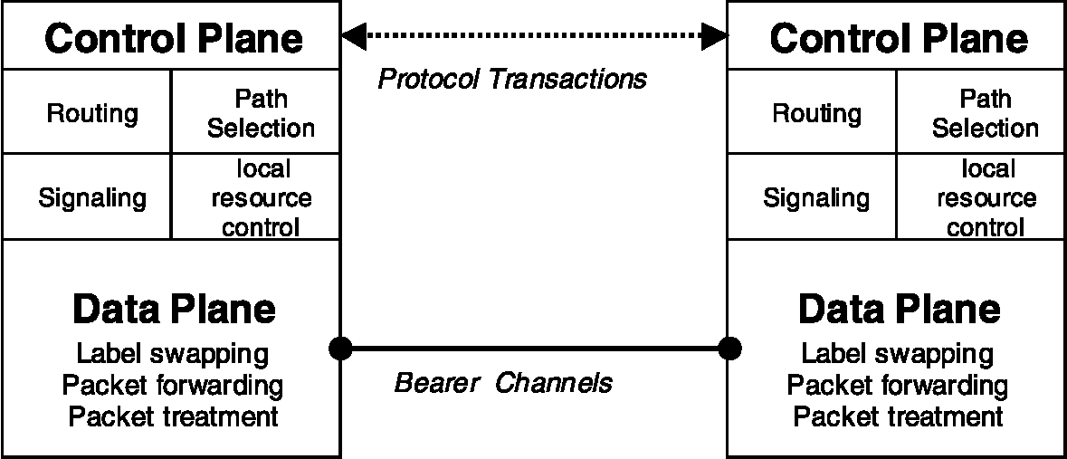
Рис. 3. Функциональное представление управления и посылаемых самолетов.
covery в базовых сетях IP, особенно проблемы скопления вызваны плохим распределением ресурса. Например, в специфическом сетевом сценарии, некоторые ресурсы могли бы быть сверхиспользованы и переполнены, в то время как ресурсы вдоль альтернативных жизнеспособных путей остаются недостаточно использованными. Этот тип проблем скопления, вызванных неэффективным распределением ресурса, является одной из главных проблем что трафик, проектируя цели устранить [1]. Чтобы достигнуть этих целей, разработка Интернет-трафика применяет технологию и научные принципы к измерению, моделированию, характеристике, и управлению Интернет-трафиком. Примерно разговор, часто утверждается практиками в области, что разработка трафика в крупномасштабных сетях IP по существу сводится к способности поместить трафик, где способность существует, чтобы приспособить это; тогда как сетевая разработка, с другой стороны, сводится к способности установить способность, где трафик существует.
Хотя возможности TE - широкое затрагивание приложение технологии и научных принципов к измерению, моделированию, характеристике, и управлению интернет-трафиком — главный аспект разработки трафика в сетях системной службы - транспорт трафика IP через данную сеть в самой эффективной, экономичной, надежной, и быстрой манере, возможной [4].
В [2], был описан контекст для разработки Интернет-трафика. Это включает сетевой контекст, контекст проблемы, контекст решения, и операционный контекст и контекст выполнения. Сетевой контекст имеет отношение с сетевой структурой,
сетевая политика, сетевые характеристики, сетевые ограничения, сетевые качественные признаки, и сетевые критерии оптимизации [2]. Контекст проблемы касается идентификации, абстракции, представления, формулировки, и спецификации желательных особенностей приемлемых решений [2]. Контекст решения вовлекает анализ, оценку альтернатив, предписания, и разрешающей способности. Наконец, операционный контекст и контекст выполнения вовлекают планирование, организацию, и выполнение [2].
Главная трудность с разработкой Интернет-трафика была ограниченными способностями технологий IP относительно управления транспортными потоками, управления ресурса, и измерения. Простота и распределенная природа интернет-государства ссылки маршрутизация протоколов были рассмотрены как одно из преимуществ сетей IP. Такие протоколы также называют распределенными протоколами базы данных, потому что каждый узел в пределах области маршрутизации поддерживает идентичную копию базы данных государства ссылки области, которая обновлена и синхронизируется, периодически используя надежный механизм наводнения, который распространяет государственные ссылкой рекламные объявления. Вычисление маршрута основано на самых коротких алгоритмах пути (типично Dijkstra's) использующий административно определенные метрики ссылки. Каждый узел выполняет вычисление маршрута независимо. Основная проблема, которые возникают с этими протоколами, состоит в том, что пригодность ресурса и характеристики трафика не учтены в принятии решений маршрутизации, которые могут привести к скоплению в некоторых сетевых сегментах, даже к сетям с превосходством недостаточно использованных ссылок. Это явление иногда упоминается как суперскопление трафика, особенно когда самые короткие пути
из многократного трафика потоки сходятся на определенных интерфейсах маршрутизатора, приводящих к проблемам скопления.
В отсутствии эффективного управления по маршрутизации трафика любое стремление к сетевой оптимизации работы и обеспечивающему QoS, вероятно, останется неуловимым. Причина для этого - то, что маршрутизация имеет существенное влияние на многие из ключевых критериев качества работы операционных сетей, таких как скопление, пропускная способность, задержка, и использование ресурса. Поэтому, Интернет останется лучшей окружающей средой усилия без введения более сложных способностей управления маршрутизации, кроме простых добровольных самых коротких алгоритмов пути. Способность допустить основанной на ограничении маршрутизации в сетях IP является одним из достижений MPLS, который делает это особенно полезным для разработки трафика.
Другая проблема с обычными маршрутизаторами IP - то, что не выполнимо оценить сетевую матрицу трафика от статистики интерфейса по маршрутизаторам. Все еще другая проблема, касающаяся измерения, - то, что, когда скопление происходит в ядре сети, очень трудно определить, какие пары исходного адресата способствуют скоплению и пропорции трафика, внесенного каждой парой. Недавно, MPLS и Diffserv появились как две дополнительных технологии, которые могут облегчить функцию разработки трафика в сетях IP. Прежде, чем мы будем копаться в приложениях MPLS к разработке трафика в сетях IP, стоит рассмотреть модель процесса разработки трафика (см. также [4]).
Мы иллюстрируем фундаментальные понятия разработки Интернет-трафика, описывая модель процесса разработки трафика. Модель процесса представляет различные фазы в lifecycle разработки трафика в операционном контексте. Модель процесса является повторяющейся и циклической. Есть четыре главных фазы к этой модели процесса: (1) фаза формулировки политики, (2) фаза получения и накопления данных, (3) анализ и фаза характеристики, и (4) фаза оптимизации работы. Взаимодействие между фазами характеризовано главными и незначительными циклами технологического процесса как показано в рис. 4.
3.1. Фаза формулировки политики
Эффективная разработка трафика требует прежде всего формулировки соответствующей политики управления.
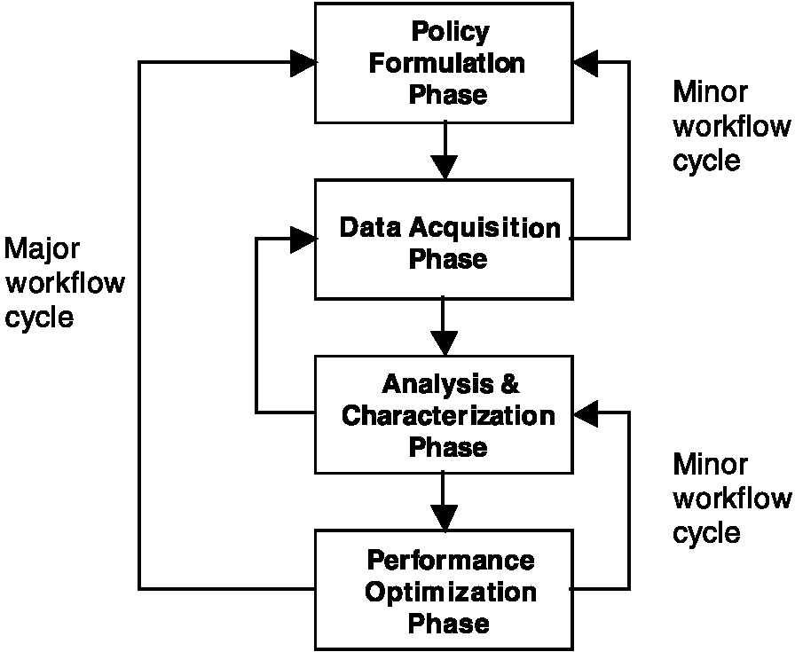
Рис. 4. Модель процесса разработки трафика.
Эта деятельность выполнена во время фазы формулировки политики в модели процесса разработки трафика. Вообще, политика будет зависеть от сетевого контекста, деловой модели, структуры стоимости, преобладающей политики, и критериев оптимизации. Фаза формулировки политики может применить концептуальную деловую модель, модель работы, и доход или сервисную модель, чтобы помочь в создании соответствующей политики. Политика, сформулированная во время этой фазы, обеспечивает руководящие принципы, управляющие управлением, управлением, и операцией сети.
В пределах контекста MPLS-на-основе разработки трафика фаза формулировки политики вовлекает несколько рассмотрений, таких как решение, провести ли стратегическую или тактическую разработку трафика в сети, определение философии измерения и методологии для сети, и определения политики обновления для LSPs в сети. Стратегическая разработка трафика в контексте MPLS вовлекает осторожное планирование виртуальной топологии LSP и приверженности систематической методологии для реконфигурации (включая модификацию) существующего LSPs. Это может также вовлечь осторожное рассмотрение предсказанных образцов трафика в будущем, чтобы придумать эволюционный план, который составляет существующий и будущие запросы трафика. Стратегический трафик, проектирующий также, вовлекает осторожное внимание к тому, как, где, и когда ново LSPs активизированы, чтобы обратиться к проблемам работы
в сети. Тактическая разработка трафика MPLS - более специальный подход к оптимизации сетевой работы, устанавливая и управляя явным LSPs преднамеренно, чтобы обратиться к очень определенным сетевым проблемам работы. Например, новый LSPs может быть создан (в специальной манере), чтобы преднамеренно отклонить трафик далеко от переполненных сетевых ресурсов на недостаточно использованные альтернативы. Тактическая разработка трафика иногда упоминается как "гибридный подход", потому что это вовлекает использование LSPs, чтобы управлять путями трафика в некоторых сегментах сети и использовании внутреннего шлюза, направляющего метрики протокола, чтобы управлять путями в других сегментах сети.
3.2. Фаза получения и накопления данных
Во время фазы получения и накопления данных эмпирические статистические данные собраны от операционной сети до системы измерения. Эти статистические данные должны быть тщательно выбраны, чтобы фиксировать соответствующие операционные характеристики, такие как образцы трафика, использование ссылки, тенденции трафика, и статистика снижения пакета.
Иногда, возможно, не выполнимо получить эмпирическую статистику из операционной сети по многим причинам. Сеть, возможно, не существует, например, во время планирования сети и сетевого дизайна. Система измерения, возможно, не покрывает целую сеть. Наконец, эмпирические меры интереса, возможно, не непосредственно заметны. В таких случаях могут использоваться математические модели, когда все необходимые эмпирические данные недоступны. Математические модели могут также использоваться, чтобы дополнить и дополнить эмпирическую статистику. Фаза получения и накопления данных - по существу компонент обратной связи модели процесса разработки трафика.
В контексте MPLS фаза получения и накопления данных может вовлечь контроль, измерение, и хранение различной работы и обвинить статистику, связанную с LSPs и основной сетевой инфраструктурой. Получение и накопление данных может повлечь за собой измерение характеристик работы трафика, измерение использования ресурса, измерение маршрутов, пересеченных определенными потоками трафика, и измерением статистики трафика между указанными узлами в сети.
3.3. Анализ и фаза характеристики
Фаза анализа и характеристики вовлекает анализ и характеристику рабочей нагрузки трафика, полученной из фазы измерения. Это - по существу аспекты оценки работы разработки трафика. Оценка работы может быть качественной или количественной, и может быть превентивной или реактивный [2]. Вообще, различные методики и методологии могут быть применены во время этой фазы, такой как моделирование и аналитические методики, основанные на математических моделях.
Одна из целей фазы анализа и характеристики состоит в том, чтобы понять основное явление, происходящее в пределах сети, и особенно понять первопричину аномального сетевого поведения. Другая цель этой фазы состоит в том, чтобы определить работу сети согласно различным сценариям, используя различные типы критериев качества работы. Структурные узкие места, такие как горячие точки, и различные характеристики временного ряда сети, такие как пиковые нормы, час пик, и сезонность могут также быть идентифицированы во время этой фазы.
Разработка трафика в больших сетях - сложное усилие. Поэтому, есть потребность в офлайновых инструментах анализа и моделирования, чтобы поддержать функцию разработки трафика, особенно анализ, характеристика, и аспекты оптимизации этой деятельности. Инструменты могут включать различные математические модели и методики оптимизации, модели ресурса, модели трафика, стоящие в очереди модели, модели временного ряда, направляя модели анализа, модели для определения размеров ресурса, и многие другие. Инструменты анализа особенно полезны в сетях MPLS из-за потенциальной операционной сложности, которая может быть связана с управлением большим количеством LSPs.
3.4. Фаза оптимизации работы
Фаза оптимизации работы - четвертая фаза в модели процесса разработки трафика и вовлекает применение соответствующего процесса решения, чтобы выбрать лучший курс действия, чтобы увеличить работу сети. Оптимизация в смысле разработки трафика не одноразовый процесс, а скорее вовлекает непрерывное и
повторяющийся процесс сетевого усовершенствования работы.
Оптимизация может вовлечь регулирование притока трафика в сеть, управление отображением трафика на доступное сетевое использование ресурсов, направляющее способности управления, расширяя сетевую топологию, добавляя дополнительные ссылки, увеличивая способность существующих ссылок, или управления местной политикой обработки пакета (организация очередей, планирование, понижение политики, и т.д.) в индивидуальных сетевых элементах. Фаза оптимизации может курорт к использованию механизмов управления транспортными потоками, чтобы достигнуть цели. Управления транспортными потоками - те механизмы, которые используются, чтобы отрегулировать поток трафика через сеть и вести маршрутизацию трафика через сеть. Оптимизация работы может также начать процесс планирования, чтобы увеличить способность сети.
В контексте MPLS оптимизация работы может вовлечь: (1) создающий новый LSPs и тщательно управление их маршрутами, используя соответствующий механизм выбора пути; (2) отправка по неправильному адресу, существующая LSPs, чтобы облегчить проблемы скопления или обойти сетевую аномалию, или установить более балансированное распределение трафика; (3) дезактивация и срыв существующий LSP; (4) изменение параметров существующего LSPs, чтобы смодулировать их поведенческие характеристики; (5) изменение признаков связалось с сетевыми ресурсами, которые влияют на размещение LSPs по ним; (6) добавляющая дополнительная способность к сети; (7) создающий многократный LSPs с общими конечными точками и разделением и распределением трафика между конечными точками через параллельный LSPs; (8) старт сетевого процесса планирования, чтобы расширить сетевую топологию и способность; и (9) изменяющие центральные параметры организации дорожного движения. Эта фаза может также вовлечь дополнительные действия в контекст MPLS, такие как изменение параметров маршрутизации и сообщения о протоколах.
3.5. Таксономия трафика технические системы
Мы теперь обеспечиваем краткий обзор таксономии трафика технические системы после обсуждения в [2]. Таксономия обеспечивает систему классификации для различных типов трафика технические методологии. Таксономия происходит из "трафика
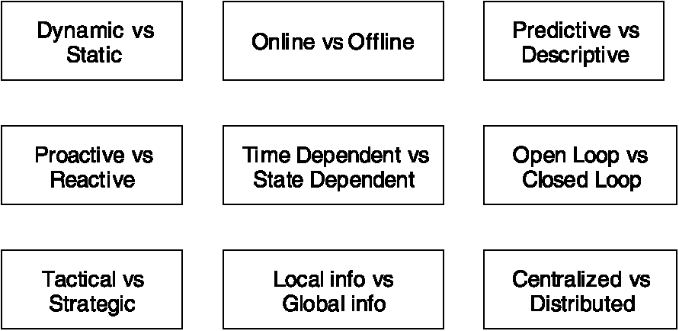
Рис. 5. Дихотомии в классификации трафика технические системы.
разработка стилей", которые являются абстракциями важного трафика технические методологии. Система классификации во власти ряда фундаментальных дихотомий. Рис. 5 иллюстрирует некоторые из основных дихотомий в классификации трафика технические системы.
Как показано в рис. 5, дихотомии, которые подкрепляют трафик техническая таксономия, включают:
• Динамичный против статической разработки трафика.
• Офлайн против разработки трафика онлайн.
• Прогнозирующий против описательной разработки трафика.
• Превентивный против реактивной разработки трафика.
• С временной зависимостью против государственно-зависимой разработки трафика.
• Открытая петля против разработки трафика замкнутого контура.
• Тактический против стратегической разработки трафика.
• Трафик технические методологии, основанные на местной информации против методологий, основанных на глобальной информации.
• Централизованный против распределенной разработки трафика.
4. MPLS-на-основе разработка трафика в сетях IP
Фундаментальные требования для разработки трафика по MPLS были вынуты в запросе на комментарии 2702 [1]. Побуждение для MPLS-на-основе разработки трафика может быть прослежено назад к ограничениям классического IP, направляющего протоколы, которые основаны на самых коротких понятиях пути, используя единственную совокупную метрику, без рассмотрения сетевых ограничений, пригодности ресурса, и характеристик трафика. Другое ограничение систем IP наследства имеет отношение к измерению, особенно нехватка способности определить матрицу трафика сети IP. Матрица Atraffic - один из самых важных входных параметров для разработки трафика. Очень трудно оптимизировать работу сети в отсутствии надежных данных относительно матрицы трафика и другой операционной статистики. Оказывается, что MPLS может помочь и в расширении маршрутизации функций управления и на оценке трафика matrices в сетях IP.
Эффект ограничений, связанных с системами IP наследства, как отмечено ранее, то, что трафик в сети может быть ограничен к подмножеству сетевых ресурсов, вызывая скопление в тех сегментах сети, даже при том, что лишняя способность может существовать в другом месте в пределах той же самой сети вдоль альтернативных выполнимых путей. Весьма трудно обратиться к этой ситуации, управляя метриками ссылки, связанными с внутренним шлюзом, направляющим протоколы.
Мы коротко обсудим некоторые из способностей, делающих MPLS, привлекательный для разработки трафика в сетях IP. В следующем параграфе, однако, мы сначала смотрим на классическую оверлейную модель, основанную на IP по ATM и IP по реле рамки, которое было одной из методик, используемых многими большими базовыми Провайдерами услуг интернета, чтобы обойти некоторые из проблем окружающая разработка трафика со шлюзом интерьера IP наследства, направляющим протоколы.
4.1. Оверлейная разработка трафика: IP по ATM и IP по сетям реле рамки
До появления MPLS большие Провайдеры услуг интернета с плотной основной сетевой топологией обнаружили, что виртуальные основанные на подключении абстракции с происходящими способностями управления подключения - хороший способ дать компенсацию за некоторые из ограничений наследства, направляющего протоколы, и управлять и смодулировать размещение трафика на доступные сетевые ресурсы. Путем они пошли об этом, однако, было весьма дорого. Общая методология должна начать вторичную технологию с организации дорожного движения и виртуальной схемы, переключающей способности (такие как ATM или реле рамки) в инфраструктуру IP в оверлейной конфигурации. Элементы вторичной технологии помещены в ядро инфраструктуры IP и окружены эпидермой маршрутизаторов IP [4]. Виртуальные схемы вторичной технологии служат пунктом, чтобы указать подключения между маршрутизаторами IP, по которым направляющие протоколы устанавливают окрестности так, чтобы маршрутизаторы, связанные непосредственно виртуальными схемами, появились друг к другу как соседи в IP, направляющем уровень. Таким образом, в основном, виртуальные схемы вторичной технологии появляются как физические ссылки к IP, направляющему протоколы.
Одна из ключевых характеристик оверлейной сети - то, что самолет управления внутренней виртуальной схемы базировался, сеть полностью расцеплена и независима от самолета управления оверлейной сети IP клиента. В случае IP по ATM внутренняя сеть ATM использует PNNI как самолет управления, чтобы установить и дезактивировать виртуальные схемы. Сеть IP клиента использует обычные протоколы самолета управления IP IETF (например, OSPF, ПОГРАНИЧНЫЙ МЕЖСЕТЕВОЙ ПРОТОКОЛ, и т.д.), рис. 6 иллюстрирует топологическую конфигурацию классического IP по оверлейной сети ATM.
В оверлейной конфигурации организация дорожного движения и основанные на ограничении способности маршрутизации вторичной технологии (например, ATM или реле рамки) могут эксплуатироваться, чтобы осуществить трафик технические цели. Например, виртуальные схемы могут быть изменены маршрут, чтобы отодвинуть трафик от переполненных ресурсов на недостаточно использованные альтернативы. Эти типы конфигураций также позволяют системной службе получать оценку матрицы трафика, имея размеры и характеризуя поток трафика
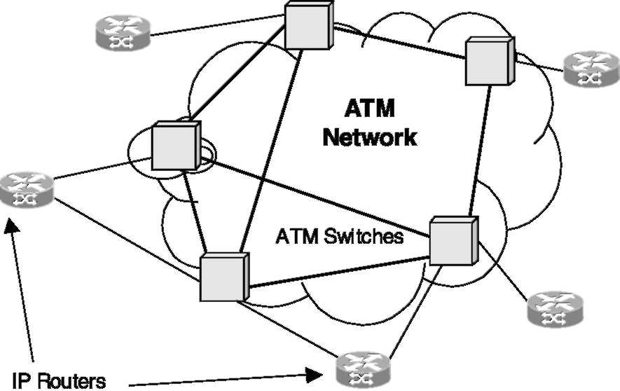
Рис. 6. Классический IP по ATM накладывает сеть.
через виртуальные схемы, которые связывают маршрутизаторы.
Есть много недостатков, однако, связаны с IP по ATM и IP по оверлейным методикам реле рамки для разработки трафика. Самые существенные ограничения имеют отношение к добавленной стоимости строительства и управления двумя независимыми сетями с несходными технологиями и различной операционной семантикой. Дополнительно, число виртуальных схем в оверлейном подходе, следовательно число окрестностей между маршрутизаторами, вообще растет как функция квадрата числа маршрутизаторов в сети. Это - так называемый O (N²) масштабирование проблемы с оверлейной моделью для разработки трафика в сетях IP.
4.2. Привлекательность MPLS для разработки трафика
Привлекательность MPLS для разработки трафика явилась результатом факта, что это может обеспечить эквивалентный (и иногда превосходящий) способности к оверлейной модели интегрированным способом на единственном сетевом элементе. Некоторые из преимуществ, что предложения MPLS относительно оверлейной модели (1) меньше сетевых элементов, (2) более низкие эксплуатационные расходы, (3) большая надежность, потому что меньше сетевых элементов существует вдоль направленного пути, (4) потенциально меньше времени ожидания, и (5) упрощенная сетевая архитектура. Нужно отметить, что MPLS также поддерживает оверлейную модель, давая системные службы опция, чтобы развернуть оверлей или интегрированные решения, используя общую технологию MPLS в сетях IP. Запрос на комментарии IETF 2702 [1] обрисованный в общих чертах ряд способностей, который когда добавлено к MPLS позволяет этому служить эффективным средством осуществить различный трафик техническая политика в сетях IP. Эти требования привели к расширению IP, сообщающего о протоколах (например. ПРОСЬБА-ОТВЕТИТЬ-TE [5]) и протоколы маршрутизации (например, ISIS [10] и OSPF), чтобы поддержать новый трафик технические способности. Сообщающие и направляющие протоколы IP наряду с расширениями, переданными под мандат разработкой трафика MPLS, представляют то, что вообще называют "трафиком MPLS, проектируя самолет управления". Это было рассмотрено кратко в Разделе 2 этой бумаги. Последующие предложения в пределах IETF расширили эти требования, чтобы охватить дополнительные способности поддержать Diffserv-осведомленную разработку трафика в сетях, развертывающих и MPLS и Diffserv [18]. Кроме того, эти способности были расширены, чтобы обеспечить способности самолета управления к другим транспортным сетевым технологиям под баннером MPkS [3] и GMPLS [24].
4.3. Фундаментальные проблемы разработки трафика
по MPLS
Как отмечено в [1], есть три фундаментальных проблемы окружающая разработка трафика по сетям MPLS. Первые проблемы проблемы, отображающие входной трафик в FECs. Вторая проблема вовлекает отображение FECs на LSPs. Третья и последняя главная проблема вовлекает отображение LSPs на физическую сетевую топологию.
4.4. Расширения протокола, чтобы поддержать разработку трафика MPLS
Одна из главных целей трафика MPLS технические требования состоит в том, чтобы ввести различные способности позволить основанной на ограничении маршрутизации быть осуществленной рентабельно в сетях IP. Требования для разработки трафика по MPLS предлагают несколько признаков, которые могут быть связаны со "стволами трафика", чтобы определить их поведенческие характеристики и требования работы, и различные признаки, которые могут быть связаны с сетевыми ресурсами, чтобы определить различные признаки ресурса и ограничения, и смодулировать маршрутизацию стволов трафика по ним. Ствол Atraffic по существу состоит из трафика, принадлежащего тому же самому классу, которые направлены через общий путь или многопутевые. В современной терминологии MPLS термин LSP-туннель вообще использован, чтобы обратиться к стволу трафика и к явному LSP, через который это пересекает.
Трафик технические расширения к MPLS поддерживает назначение различных типов признаков к LSP-туннелям, таким как характеристики пропускной способности, сходства ресурса, признаки упругости, приоритетные признаки, приоритетные способности, и многие другие. Характеристики пропускной способности указывают полные требования LSP от сети. Сходства ресурса - сильное средство указать общие классы ресурсов, чтобы включать или исключить из пути LSP-туннеля. Признаки упругости указывают требования жизнеспособности LSP-туннеля. Приоритетные признаки налагают частичный порядок между различными LSP-туннелями. Приоритетные способности предусматривают условия, при которых один LSP-туннель может выгрузить другой, когда они борются для тех же самых ресурсов. Трафик MPLS технические расширения также поддерживает способность связать различные признаки с сетевыми ресурсами, такими как полные ограничения, факторы превышения намеченной суммы, признаки класса ресурса, и другие. Признаки, связанные с ресурсами, распространены в рекламных объявлениях государства ссылки внутренним шлюзом, направляющим протоколы, которые были расширены, чтобы поддержать эту новую способность.
С появлением разработки трафика MPLS обычный IP, направляющий протоколы, такие как ISIS и OSPF, был расширен, чтобы рекламировать новые типы способностей и ограничений, связанных со ссылками. Некоторые из новых расширений к IP, направляющему протоколы, включают назначение трафика технические метрики к ссылкам, назначению признаков класса ресурса к ссылкам, рекламе максимальной пропускной способности ссылки, и рекламе максимума reservable пропускная способность ссылки. Значением максимума reservable пропускная способность ссылки может управлять сетевой оператор, чтобы превысить намеченную сумму или под подпиской на новости ссылка.
Расширения к IP, сообщающему о протоколах (ПРОСЬБА ОТВЕТИТЬ и LDP), были намного более фундаментальными чем соответствующие расширения для маршрутизации. В случае ПРОСЬБЫ ОТВЕТИТЬ несколько новых объектов были добавлены, чтобы поддержать учреждение и разрушение явного LSPs с различными типами поведенческих признаков. Новая версия ПРОСЬБЫ ОТВЕТИТЬ с трафиком технические расширения называют ПРОСЬБОЙ-ОТВЕТИТЬ-TE и зарегистрированы в [5], поскольку стандарты прослеживают интернет-запрос на комментарии. Кроме того, в то время как оригинальная спецификация ПРОСЬБЫ ОТВЕТИТЬ была предназначена, чтобы использоваться хостами, чтобы просить и зарезервировать сетевые ресурсы для микропотоков, ПРОСЬБА-ОТВЕТИТЬ-TE пропуска расширений трафика, которая будет использоваться сетевыми элементами (например, метка, переключающая маршрутизаторы), чтобы установить параметризовавший явный LSPs и назначить сетевые ресурсы им. Некоторые из новых объектов, введенных в спецификации ПРОСЬБЫ-ОТВЕТИТЬ-TE, включают: объект ЗАПРОСА МЕТКИ, объект РЕКОРДНОГО МАРШРУТА, МАРКИРУЕТ объект, объект ЯВНОГО МАРШРУТА, и новые объекты СЕАНСА. Новые сообщения об ошибках ПРОСЬБЫ ОТВЕТИТЬ были также добавлены, чтобы обеспечить уведомление об аномальных условиях [5,6]. Нужно отметить, что даже при том, что два сообщающих протокола в настоящее время поддерживаются для разработки трафика MPLS, спецификация [5,6] ПРОСЬБЫ-ОТВЕТИТЬ-TE появилась как доминирующий протокол, используемый в операционных сетях, и осуществила большинством сетевых изготовителей оборудования.
С трафиком технические способности к MPLS существенно упрощены операционные аспекты, связанные с учреждением LSP-туннелей. LSP-туннель может быть установлен, конфигурируя его характеристики (конечные точки плюс желательная работа и поведенческие признаки) при возникновении LSR. LSR возникновения будет тогда использовать соответствующий основанный на ограничении алгоритм вычисления пути, чтобы вычислить путь через сеть, удовлетворяющую LSP-туннельные спецификации, подчиненные различным ограничениям, которые существуют в пределах сети. Как только путь успешно вычислен, возникновение, LSR будет впоследствии использовать соответствующий сообщающий протокол (например, ПРОСЬБА-ОТВЕТИТЬ-TE), чтобы установить LSP-туннель.
4.5. Операционные рассмотрения для разработки трафика MPLS
Мы теперь обращаем свое внимание к небольшому количеству прагматических аспектов, рассматривая некоторые из операционных проблем в развертывании трафика MPLS технические решения.
Путем разработка трафика фактически проводится в некоторых операционных сетях IP, то, что сетевой оператор конфигурирует интерфейсы LSR и назначит маршрутизацию и трафик, проектируя признаки к ним. Эта информация впоследствии затопляется всюду по области маршрутизации внутренним шлюзом, направляющим протокол с трафиком технические расширения (например, OSPF-TE). Как только протокол определил, что аспекты управления конфигурацией интерфейса LSR заключены, оператор тогда начинает конфигурировать параметры, касающиеся LSPs. Признаки LSPs, которые конфигурированы, включают конечную точку адресата, разные параметры LSP, такие как пропускная способность, приоритеты, сходства, и свойства упругости. Пропускная способность, назначенная на LSP, может быть основана на некотором понятии "эффективной пропускной способности", которая получена во время фазы анализа и характеристики модели процесса разработки трафика. Как только эти признаки LSP конфигурированы, основанный на ограничении механизм маршрутизации при возникновении, LSR тогда вычислит соответствующий путь через сеть, удовлетворяющую признаки LSP, подчиненные преобладающим сетевым ограничениям. Как только путь отобран, сообщающий протокол (например, ПРОСЬБА-ОТВЕТИТЬ-TE) будет тогда вызван к динамически
установите LSP.
Топология LSP: Одним аспектом, которому нужно дать адекватную мысль от операционной перспективы, является размещение виртуальной топологии LSP. Этим мы хотим определять, какие узлы будут функционировать как конечные точки LSP-туннелей. Опыт показывает, что сети с регулярным и хорошо структурировали виртуальную топологию, легче справиться, но эта регулярность может прибыть за счет потери в эффективность. В любом случае, специальное рассмотрение должно быть дано тому, ли развернуть большое количество LSP-туннелей или меньшего числа. Число Alarge LSPs позволяет оптимизировать сеть более эффективно, но может однако привести к существенной операционной сложности. С другой стороны, меньше LSPs легче справиться, но может привести к преодолимой сетевой неэффективности.
Загрузьтесь балансирование через многократный параллельный LSPs с общими конечными точками - важный практический трафик техническая проблема в операционных сетях. Загрузьтесь балансирование через многократный LSPs обязательно при обстоятельствах, где запрос трафика между общими конечными точками превышает способность ссылки или интерфейса маршрутизатора вдоль максимального пути пропускной способности между конечными точками. Фундаментальное понятие позади загрузки, балансирующей через многократный параллельный LSPs, должно разделить прибывающий трафик (согласно некоторому принципу разделения) и поручить разделенному трафику на параллельный LSPs (согласно некоторому принципу распределения) достигать сетевой цели работы. Назначение и распределение прибывающего трафика, чтобы быть параллельными LSPs могут быть основаны на динамических или статических рассмотрениях, и могут быть открытой петлей или замкнутым контуром. Открытый сценарий петли происходит, когда разделение и назначение трафика на параллельный LSPs не используют динамическую информацию обратной связи от сети, чтобы смодулировать процесс решения. Балансирующая загрузка замкнутого контура обращается к сценарию, в котором разделение и назначение трафика на параллельный LSPs под влиянием динамической информации обратной связи от сети. Загрузьтесь балансирование через многократный параллельный LSPs может также рассмотреть местное вовлечение политики Потому что рассмотрения, особенно в Diffserv-осведомленных сетях MPLS.
4.6. Сетевая жизнеспособность
Надежная сетевая операция - важный аспект разработки Интернет-трафика. В частности адекватное рассмотрение должно быть дано проблеме жизнеспособности LSPs, когда сетевые ошибки происходят в операционном контексте. Способность предложить расширенные способности жизнеспособности на в основание LSP является одной из многих льгот, которые MPLS предлагает в сетях IP. Различные типы защиты, восстановления, и местных схем ремонта выполнимы с MPLS. Читатель упомянут [25-27] для структуры методик восстановления MPLS и обсуждения сообщения о расширениях. Интернет-проект [28] обсуждает расширения, чтобы ОТВЕТИТЬ-НА-ПРИГЛАШЕНИЕ-TE для учреждения резервных LSP-туннелей для местного ремонта (то есть, восстановление при промежуточных сегментах LSP-туннелей, когда отказы происходят) явных маршрутов LSP.
4.7. Рассмотрения измерения
Другое важное операционное рассмотрение в разработке трафика MPLS - система измерения. Вообще, желательно иметь представление в маршрут, пересеченный каждым LSP в сети, получить статистику трафика в пределах LSP, контролировать требования пропускной способности каждого LSP, и контролировать динамику LSPs в сети. В дифференцированной окружающей среде обслуживания может также быть желательно измерить задержку вдоль LSP при различных условиях. Получение матрицы трафика от взвешенной статистики является одной из фундаментальных проблем в разработке трафика.
5. Diffserv-осведомленная разработка трафика
Мы теперь обращаем свое внимание к расширениям MPLS, чтобы поддержать Diffserv-осведомленную разработку трафика. MPLS и Diffserv - два важных компонента распределения ресурса в будущих сетях IP. Трафик технические способности, предоставленные MPLS, облегчают эффективную маршрутизацию и глобальное распределение ресурса в пределах данного домена, объединяя, продвинул основанную на ограничении маршрутизацию с распределением ресурса пропускной способности. Diffserv имеет дело с местным распределением ресурса (так называемый в поведения-PHB перелета). В частности это имеет дело с распределением буфера и ресурсов ссылки к пакетам, основанным на пункте кода Diffserv (DSCP) в заголовках пакета.
Есть фактически два аспекта к поддержке MPLS Diffserv. Первое имеет отношение к основной поддержке Diffserv в пределах MPLS непосредственно. Вторые проблемы фактический трафик технические рассмотрения в сетях MPLS-Diffserv (то есть, сети, которые одновременно осуществляют MPLS и Diffserv). Поддержка MPLS основному Diffserv определена в [13], и по существу предусматривает, как совокупности поведения Diffserv могут быть отображены на LSPs. Два типа LSPs определены, чтобы поддержать эту способность. Первый тип LSPs - те, которые могут нести различные типы упорядоченных совокупностей поведения в пределах того же самого LSP. Их называют EXP-inferred-LSPs или E-LSPs, потому что совокупность поведения каждого пакета выведена из битов EXP (экспериментальные биты) в метке MPLS, связанной с пакетом. Второй тип LSPs - те, которые несут только один тип совокупности поведения. Их называют Label-inferred-LSPs или L-LSPs, потому что совокупность поведения для пакетов выведена из метки, назначенной на каждый пакет.
Побуждение для требований MPLS, чтобы поддержать осведомленную разработку трафика Diffserv происходит из факта, что оригинальный трафик MPLS технические предложения сосредоточился на оптимизации соединенных стволов трафика, без адекватного рассмотрения к проблеме льготной обработки к различным типам трафика в окружающей среде Diffserv. Есть две проблемы в оригинальных требованиях MPLS-TE, у которых есть прямое опирание на Diffserv-осведомленную разработку трафика, а именно, понятия приоритетов и выгрузки. Детализированные требования для Diffserv-осведомленной разработки трафика содержатся в [18]. Эти требования позволяют разработке трафика быть примененной при более прекрасной степени детализации, на в основание класса, в сетях MPLS-Diffserv, так, чтобы обслуживание и требования работы каждого класса могли быть приспособлены. Diffserv-осведомленная разработка трафика особенно относится к делу в сетевых сценариях, где способность недостаточна, и где трафик, принадлежащий различным совокупностям поведения, борется для сетевых ресурсов.
С Diffserv-осведомленной разработкой трафика различные ограничения пропускной способности могут быть определены на сетевых элементах для различных классов трафика — так, чтобы у различных классов были различные обозрения сетевой пригодности ресурса. По существу, это позволяет системной службе вырезать сеть в различные capacitated виртуальные сети для различных классов трафика, которые сосуществуют в пределах той же самой общей основной инфраструктуры. Одно из требований для Diffserv-осведомленной разработки трафика - то, что класс, определенные виртуальные сети должны быть сохранением работы, что означает, что, если класс трафика первоочередности не израсходовал всю свою выделенную пропускную способность, остающаяся пропускная способность может быть использована другими сервисными классами.
6. Аналитические подходы к разработке трафика MPLS
Мы теперь обращаем свое внимание к аналитическому моделированию и математической формулировке трафика MPLS техническая проблема. Эти действия главным образом заинтересованы в третьих и четвертых фазах модели процесса разработки трафика, описанной в Разделе 3. Есть много подпроблем, вовлеченных в оптимизацию работы операционных сетей MPLS. Три из самых существенных проблем включают: (1) основанная на ограничении маршрутизация, (2) разделение трафика и назначение, и (3) восстановление. Нужно отметить, что даже при том, что эти проблемы известны в других прикладных доменах, они все еще в состоянии младенчества относительно MPLS, и очень остается быть сделанным. Соответственно литература, обращаясь к этим областям несколько ограничена, в это время.
Проблема основанных на ограничении сделок маршрутизации, вообще, с вычислением путей для LSPs подвергает различным типам ограничений. Сами ограничения могут быть врожденными к сети (например, доступная пропускная способность), или они могут быть административно определены (например, сходства и признаки класса ресурса, и требования разнообразия для защиты и восстановления). Вычислительные аспекты основанной на ограничении маршрутизации могут быть выполнены онлайн или офлайн. Вообще, эти проблемы - NP-complete. Это означает, что простая эвристика, которые производят хорошие "технические" решения в разумное время, должна использоваться для вычисления пути онлайн. С другой стороны, офлайновое вычисление пути может использовать более сложную эвристику. Среди ранней работы в области офлайновой основанной на ограничении маршрутизации MPLS вклад Fahim [19], который использовал централизованный глобальный алгоритм оптимизации.
Aheuristic метод выбора пути онлайн, названный минимальное вмешательство, направляющее алгоритм (MIRA), представлен в [20]. Этот алгоритм, который требует априорного знания пар входного выхода, пытается задержать загрузку определенных так называемых "критических ссылок". Критическая ссылка определена как те ссылки, скопление которых вызовет блокирование будущих запросов установки LSP между больше чем одной парой входного выхода. Есть, однако, вычислительные сложности, связанные с этим алгоритмом.
Второй важный трафик MPLS техническая проблема оптимизации имеет дело с оптимальным разделением и назначением трафика, чтобы быть параллельным LSPs между парами входа MPLS и узлов выхода. Один аспект этой проблемы имеет дело с динамическим управлением разделением трафика и назначением разделения, чтобы быть параллельным LSPs, чтобы оптимизировать сетевую работу. Математические формулировки этой проблемы предоставлены в [8,9,16]. В следующем параграфе мы кратко рассматриваем подход, описанный в [8,9].
Рис. 7 изображает три пути между входным узлом A и узлом выхода Z. Вопрос, к которому обращаются в [8,9], как отобразить входной трафик (который прибывает согласно вероятностному процессу), динамически и эффективно на параллельные пути. Подход основан на развитии аналитической модели, чтобы получить оптимальное разделение входного трафика и последующее отображение трафика на параллельный LSPs, принимая во внимание текущее состояние сети. Каждый LSP был смоделирован последовательностью очередей и упростить проблему, так, чтобы каждый узел вдоль LSP был представлен очередью
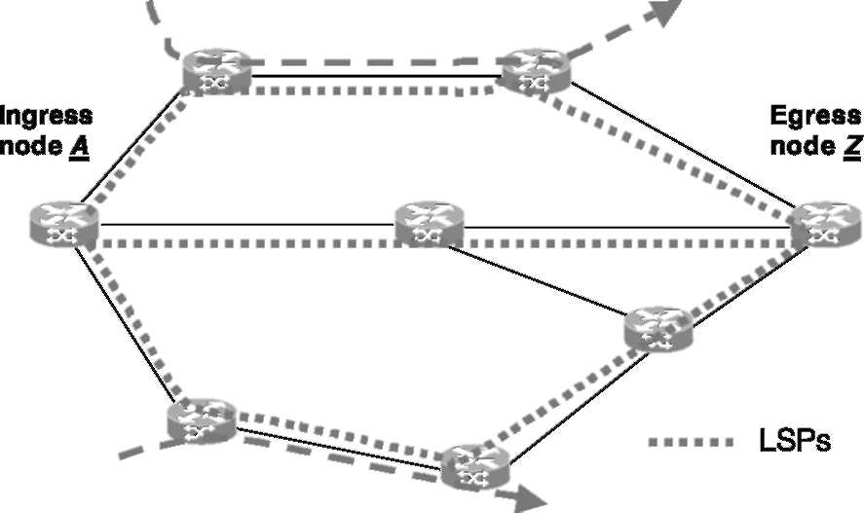
Рис. 7. Иллюстративная сеть с тремя параллельными LSPs между двумя узлами.
и каждая очередь была характеризована как система M/M/1/K. Модель принимает во внимание совокупный трафик, достигая каждой центральной очереди, часть из которой внесена трафиком от целевого LSP пересекающий узла, в то время как остающийся трафик внесен всеми другими LSPs, которые пересекают узел. Повторяющаяся методология была тогда применена, чтобы решить получающуюся проблему.
Третий важный трафик MPLS техническая проблема, восстановление пути в сетях MPLS, не был изучен экстенсивно в литературе. Несколько предложений, имеющих дело с защитой MPLS, восстановлением, и местным восстановлением, подвергнулись IETF. Есть много подходов, которые были предложены для восстановления в сетях ATM, которые могли бы быть применимыми к MPLS с некоторыми модификациями. Метод отображения трафика на параллельный LSPs может также использоваться, чтобы осуществить изящную деградацию работы согласно сценариям отказа. В этом подходе, когда отказ воздействует на один из LSPs в параллельной конфигурации, трафик, первоначально назначенный на это, повторно назначен на сохранение LSPs использование соответствующего разделения и методологии назначения.
7. Обобщенный MPLS
Возможно самое существенное продвижение в развитии MPLS - расширение и обобщение трафика MPLS, проектируя самолет управления, чтобы служить самолетом управления для других типов транспортных сетей, включая сети TDM
(например, SONET/SDH) и оптические транспортные сети. Это усилие было предпринято IETF под акронимом Обобщенный MPLS
(GMPLS).
GMPLS - набор протоколов самолета управления, который обеспечивает последовательную и однородную семантику для того, что она сообщила, направила, и управление ссылкой в различных типах транспортных сетей [24]. GMPLS настоятельно защищает и продвигает явное разделение самолета управления от основного самолета данных или транспортной инфраструктуры. GMPLS позволяет продуктам от различных продавцов межработать на уровне управления в различных типах переключенных транспортных сетей. GMPLS также позволяет новым и инновационным способам связать различные технологии и различные уровни, не ограничивая способ, которым уровни человека взаимодействуют друг с другом. В конечном счете, GMPLS упростит дизайн, развертывание, и управление операциями гетерогенными сетями, состоящими из ассортимента переключенного пакета и схема, переключило оборудование от различных изготовителей.
7.1. Происхождение GMPLS
Рис. 8 изображает развитие GMPLS. Происхождение GMPLS может быть прослежено назад непосредственно к лямбде мультипротокола, переключающей (MPkS) понятие, первоначально предложенное Awduche и Rekhter, который подвергнулся IETF как интернет-Проект в 1999 (см. [3]). Главная идея лежать в основе MPkS является адаптацией, специализацией, и повторным использованием понятий самолета управления, первоначально развитых для разработки трафика MPLS в оптических сетях. Трафик, проектируя самолет управления непосредственно (трафик технические расширения к IP направляющие и сообщающие протоколы) возник в ответ на требования, предусмотренные в [1].
Применимость трафика MPLS, проектируя самолет управления к оптическому домену, как представляется на обсуждение в суждении MPkS, зависит очень от концептуальных общностей, которые существуют между меткой, переключающей маршрутизаторы, и оптический поперечный соединяется, вместе с общностями, которые существуют между явным LSPs и оптическими следами канала. Эти общности были подсвечены в предложении MPkS, наряду с различными интересными архитектурными возможностями, вызванными
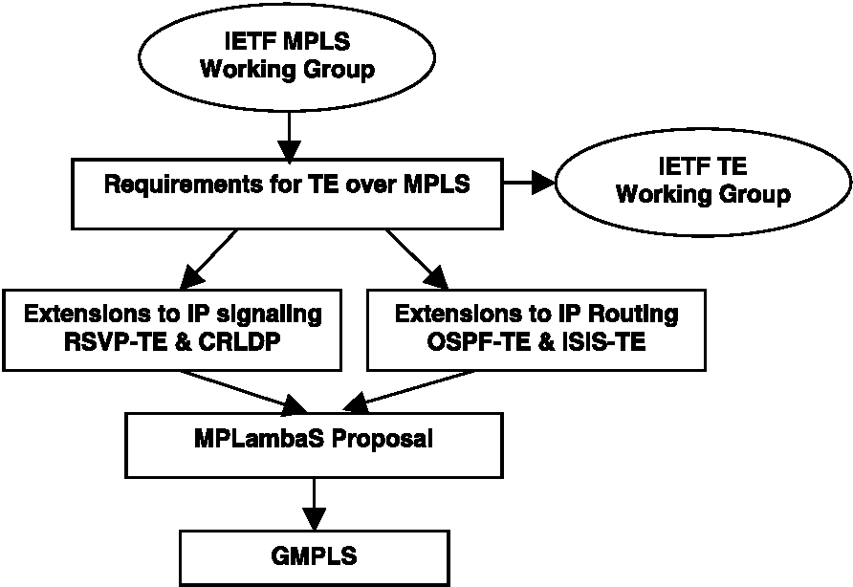
Рис. 8. Развитие GMPLS.
новый подход [3]. Однако, есть несколько уникальных особенностей оптических транспортных сетей, которые должны быть учтены в дизайне технологий самолета управления для этого домена. Они включают потребность передать дополнительную информацию государства топологии, чтобы фиксировать некоторые из специфических характеристик оптических сетей, и потребность в более сложных основанных на ограничении алгоритмах выбора пути. Кроме того, отказы, происходящие в самолете управления оптических сетей, не должны воздействовать на установленные оптические подключения, несущие пользовательский трафик.
GMPLS обобщил понятие MPkS, так, чтобы те же самые понятия самолета управления могли использоваться в других переключенных транспортных технологиях, таких как TDM и оптические сети например, так же как традиционный пакет и ячейка переключили сети. В частности GMPLS расширяет понятие "метки", так, чтобы: (1) в сети коммутации пакетов, метка представляет короткий тэг, приложенный к пакету; (2) в сети TDM, метка представляет время; (3) в переключенной в длину волны сети, метка представляет длину волны; и (4) в переключенной в волокно сети, метка представляет волокно. Чтобы поддержать эти расширения, широкий диапазон типов интерфейса был определен, над которым самолет управления GMPLS может осуществить контроль. Они включают: пакетный выключатель способные интерфейсы (PSC), TDM, выключатель лямбды способный интерфейс (LSC), и волокно переключает способный интерфейс (FSC).
GMPLS состоит ofthree главные аспекты: маршрутизация, сообщение, и управление ссылкой. GMPLS также
явно расцепляет канал управления (по который поток информации управления) от транспорта или каналов - носителей (по который пользовательское пересечение трафика). У этого разъединения есть важные значения на характеристиках управляемости ошибки самолета управления, потому что отказ в самолете управления не обязательно подразумевает отказ транспортного самолета, в отличие от этого в обычном IP, направляющем например. GMPLS также требует двунаправленных каналов управления между двумя смежными узлами, даже если соседние узлы, предают земле связанный однонаправленными ссылками на транспортном уровне.
Компонент маршрутизации GMPLS по существу состоит из новых расширений к обычному IP, направляющему протоколы (ISIS и OSPF), на вершине предыдущих расширений для разработки трафика MPLS (см. например, [22]). Главное выходит для того, чтобы направить в общем транспортном центре сетей вокруг выбора лучший путь (или установленный путей) для транспорта трафика через сеть. Эта деятельность требует соседнего открытия, сетевого открытия ресурса, сбора информации государства топологии и распространения, информационного управления государством топологии, и выбора пути. Последней упомянутой проблемой, а именно, выбор пути, является ясно критическое рассмотрение в дизайне самолетов управления для переключенных транспортных сетей, но это непосредственно не покрыто спецификациями GMPLS, потому что алгоритмические аспекты явного вычисления пути не требуют прямой функциональной совместимости, кроме предоставить информацию государства топологии и связанные ограничения, которые служат вводом в процессе выбора пути. Большая часть расширений GMPLS к обычному IP, направляющему сделку протоколов со способностью приобрести, представьте, распространите, и управляйте новыми типами информации ссылки. Понятие ссылки обобщено в GMPLS, чтобы допустить множество конструкций с различными свойствами, которые поддерживают топологическую смежность между двумя узлами. Дополнительные механизмы, такие как связывание ссылки, были введены, чтобы увеличить масшабируемость компонента маршрутизации в транспортных сетях, в которых многократные ссылки могут существовать между двумя узлами (например, системы DWDM). Понятие отправления смежности, которая позволяет узлу рекламировать ссылку, которая была ранее установлена ее собственным самолетом управления, было также сделано составным аспектом маршрутизации GMPLS. В случае OSPF, например, непрозрачный LSAhas, увеличенный с новым TLVs, чтобы поддержать дополнительный трафик технические характеристики транспортных сетей. Некоторые из новых характеристик ссылки включают: поступающие и уходящие идентификаторы интерфейса, тип защиты ссылки, совместно использовали группы ссылки риска, и интерфейс, переключающий описатель.
В случае сообщения GMPLS ввел много расширений разработке трафика MPLS, сообщающей о протоколах [21]. Понятие 'метки' было обобщено, как отмечено ранее, поддерживать реконфигурацию различных типов переключающихся элементов в транспортных сетях. Соответственно 'обобщенный объект метки,' был добавлен к сообщающим протоколам (например, ПРОСЬБА-ОТВЕТИТЬ-TE). Другое новое сообщающее расширение с GMPLS - поддержка двунаправленному LSPs (оригинальные спецификации MPLS поддерживали только однонаправленный LSPs). Понятие 'предложенной метки' было также включено, чтобы позволить вверх по течению узел предлагать метку расположенному вниз по течению узлу (оригинальный MPLS, сообщающий о протоколах поддерживает расположенную вниз по течению по требованию распределенную метку, где метки исключительно назначены расположенными вниз по течению узлами). Намерение предложенной метки состоит в том, чтобы уменьшить время ожидания установки, позволяя вверх по течению, чтобы не реконфигурировать его матрицу переключения прежде, чем это получит явный переплет метки от расположенного вниз по течению узла, но это может быть применено в оптических сетях с ограниченной конверсионной способностью длины волны выполнить назначение длины волны вверх по течению узлами. Другая новая сообщающая способность, управляемая оптическими сетями, является 'понятием' набора метки, которое позволяет вверх по течению узел ограничивать диапазон меток, которые может распределить расположенный вниз по течению узел. Снова, эта способность может использоваться для назначения длины волны. Ограничение набора метки может быть введено для единственного перелета или вдоль всего пути LSP. Механизм признака Afailure был добавлен к сообщающему протоколу, чтобы позволить расположенному вниз по течению узлу регистрировать вверх по течению относительно отказов. Эта особенность обязательна для восстановления ошибки в оптических сетях, где потеря света и других ухудшений трафика обычно обнаруживается расположенными вниз по течению узлами, но не вверх по течению узлами. Поэтому, вверх по течению узлы должны быть зарегистрированы относительно ошибок, обнаруженных расположенными вниз по течению узлами, чтобы произвести соответствующую политику восстановления. Другой GMPLS сообщающий о расширении является способностью включать технологию определенные характеристики в сообщающий протокол. Наконец, механизм предоставлен, чтобы поддержать соединение вместе двух сегментов LSP. Короче говоря, почти каждый аспект оригинальной разработки трафика MPLS, сообщающей о расширениях протокола, был далее очищен и расширен, чтобы поддержать понятие GMPLS.
Третий главный компонент GMPLS - протокол управления ссылкой (LMP), который является новым протоколом, который был определенно развит с появлением GMPLS [23]. Побуждение для
LMP явился результатом наблюдения, что канал управления между двумя смежными узлами в общих транспортных сетях (например, оптических сетях) вообще расцеплен от каналов - носителей. Это означает, что не возможно сделать полезные выводы об условии каналов - носителей от условия каналов управления. Кроме того, каналы - носители между двумя смежными узлами могут состоять ofthousands oflinks. LMP был проектирован, чтобы иметь дело с этими типами сценариев. LMP выполняется между двумя смежными узлами и используется и для корреляции свойства ссылки и для управления каналом управления. LMP осуществляет 'привет' протокол, чтобы обнаружить отказ канала управления между смежными узлами. Особенность корреляции свойства ссылки используется, чтобы рекламировать различные свойства составляющих ссылок в основной основной сети между двумя смежными узлами. LMP может также использоваться для корреляции свойства ссылки и управления ошибкой между смежными узлами.
8. Будущие указания
Этот раздел исследует некоторые возможные будущие указания в развитии операционных аспектов MPLS-на-основе разработки Интернет-трафика. Мы подсветим аспекты, касающиеся основанного на политике сетевого управления MPLS, управления сетью клиента (CNM), и связанной проблемы расширенного соглашения о сервисном обслуживании (SLA) управление. Основанная на ограничении маршрутизация останется областью от фокальной деятельности в обозримое будущее относительно разработки трафика MPLS. Области IP по оптической архитектуре и моделям взаимосвязи будут областью существенных научно-исследовательских действий, особенно когда и IP и оптические домены используют технологии самолета управления GMPLS. Разработка трафика междомена - еще одно важное исследовательское упоминание ценности проблемы.
8.1. Основанное на политике сетевое управление MPLS
Окончательная цель основанного на политике сетевого управления состоит в том, чтобы обеспечить способность управлять гетерогенными сетями однородным способом, предпочтительно из деловых директив без фиксации на основных технологиях. Основанное на политике управление - следующая критическая фаза в развитии разработки трафика MPLS. Основанное на политике сетевое управление вовлекает установление уровня абстракции в сетевом управлении и системах программного обеспечения управления, который позволяет маскировать технологические характеристики сети. Мы различаем два уровня основанного на политике сетевого управления: (1) высокий заказ основанное на политике управление и (2) низкий заказ основанное на политике управление. Высоко прикажите, чтобы основанное на политике управление было заинтересовано в создании уровня абстракции между деловой логической и сетевой логикой. Низко прикажите, чтобы основанное на политике управление было осуществлено в пределах сети непосредственно и вовлекло решение проблем политики низкого уровня в пределах сети. Примерами низкого заказа основанное на политике управление в пределах сети является приложение политики управления в выборе путей для LSPs, в назначении пропускной способности и других ресурсов к LSPs, в резервировании ресурсов для LSPs, в отображении трафика на LSPs, в установлении критериев для обслуживаний в пределах сетевого элемента (организация очередей, планирование, формирование нормы, охрана), и в восстановлении и восстановлении трафика при сетевых условиях ошибки.
Как показано в рис. 9, высокий заказ основанная на политике инфраструктура управления содержит следующие основные компоненты: (1) интерфейс управления политикой, (2) пункт решения политики, (3) архив политики, и (4) пункты осуществления политики. Архив политики - интерфейс к системе управления политики. Это позволяет пользователям определять и представлять программные заявления, полученные из бизнеса и технических директив в форме схем политики. Архив политики хранит постоянную информацию политики. Пункт решения политики
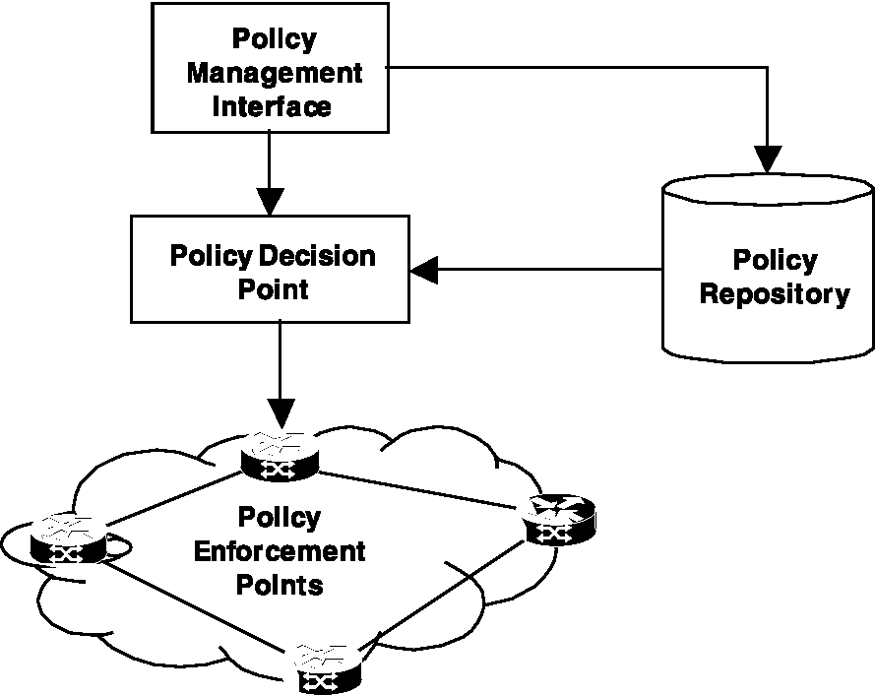
Рис. 9. Родовые функциональные компоненты для основанного на политике управления MPLS.
новообращённые высоко заказывают логику политики в сетевое управление и управляют логикой. Пункты осуществления политики (который будет типично постоянно находиться в пределах сети) ответственны за выполнение заключительных решений, осуществляя или активизируя сетевые функции управления. В пределах контекста основанного на политике управления сетями MPLS трафик MPLS, проектируя самолет управления может быть рассмотрен и как пункт решения политики и как пункт осуществления политики. Научно-исследовательский вызов должен исследовать и понять различные аспекты, касающиеся основанного на политике управления сетями MPLS, и в специфической гетерогенной мультитехнологии сети GMPLS, поскольку основная инфраструктура продолжает развиваться.
8.2. Управление сетью клиента
CNM будет другой важной будущей фазой в развитии MPLS-на-основе сетей. CNM позволяет клиенту изменять и контролировать обслуживание, которым он или она наслаждается от сети, взаимодействуя с дверью CNM, расположенной в пределах сети системной службы. Деловые драйверы для CNM сосредотачиваются вокруг операционного сокращения стоимости и расширения экономии за счет роста производства сети, так, чтобы стоимость обслуживания клиента не увеличилась пропорционально с числом клиентов, подписанных на сеть. Это означает особенно, что стоимость действия сетью не будет расти пропорционально с размером сети, и подписанной основой клиента. Близко связанный с понятием CNM понятие непрерывного потока через обеспечивание, которое допускает обеспечиванию сетевого обслуживания полностью автоматизированным способом, без человеческого вмешательства в промежуточных пунктах в сети. Другое связанное понятие - идея расширенного управления SLA, которое может эксплуатировать трафик MPLS технические способности в крупномасштабных сетях IP.
8.3. IP по оптической архитектуре взаимосвязи и моделям
Модели взаимосвязи для IP по оптической сетевой архитектуре будут областью значительного интереса. Модели взаимосвязи, которые находятся под активным рассмотрением сегодня, включают оверлейную модель, модель пэра, и увеличенную модель. Модель пэра, в частности представляет много интересных концептуальных и практических вызовов, касающихся безопасности, масшабируемости, сдерживания ошибки, оптимизации работы, направляя управление, сообщая об управлении, управлении ссылкой, распределении ресурса, и т.д. Эти проблемы в значительной степени неизведанны, потому что модель пэра - последствие недавнего введения MPLS и
GMPLS.
8.4. Разработка трафика междомена
Большинство индустриальных действий, касающихся разработки Интернет-трафика, сосредоточилось вокруг разработки трафика внутридомена, которая является разработкой трафика в пределах данной автономной системы в Интернете. Проблемой разработки трафика междомена, которая является разработкой трафика через автономные системы, является важная тема в потребности более строгих исследований [7].
9. Заключение
Эта бумага описала фундаментальные понятия MPLS и его приложений к разработке Интернет-трафика. Модель процесса для разработки трафика также обсуждалась, наряду с трафиком технические рассмотрения в объединенном MPLS и сетях Diffserv. Продолжение усовершенствований в технологии приведет к изменениям в способе, которым разработка трафика выполнена в Интернете. Например, появление интеллектуальных оптических межсетевых систем в будущем, со сложной пропускной способностью, обеспечивающей способности и динамическую длину волны, направляющую основанный на GMPLS, окажет существенное влияние на разработку трафика в основных сетях IP. Вместе с ними фундаментальные научно-исследовательские проблемы, которые остаются неизведанными в основанной на ограничении маршрутизации, основанном на политике управлении сетями MPLS, CNM, и IP по оптической архитектуре и моделям взаимосвязи, использующим GMPLS.
Справочная информация
[1] D. Awduche, J. Малком, J. Agogbua, М. O'Dell, J.
McManus, Требования для разработки трафика
MPLS, запрос на комментарии 2702, сентябрь 1999. [2] D. Awduche, A. Chiu, A. Elwalid, я. Widjaja, X. Xiao,
Краткий обзор и принципы разработки Интернет-трафика,
Интернет-Проект IETF, Работа в продвижении, ноябрь 2001. [3] D. Awduche, Y. Rekhter, переключение лямбды Multiprocotol:
объединение трафика MPLS, проектируя управление с оптическим
crossconnects, Журнал Связи ИИЭРа, март
2001.
[4] D. Awduche, MPLS и разработка трафика в сетях IP, Журнале Связи ИИЭРа, декабрь 1999.
[5] D. Awduche, L. Berger, D. Gan, T. Литий, Г. Ласточка, V. Srinivasan, ПРОСЬБА-ОТВЕТИТЬ-TE: расширения, чтобы ОТВЕТИТЬ НА ПРИГЛАШЕНИЕ для Туннелей LSP, запрос на комментарии 3209, декабрь 2001.
[6] D. Awduche, A. Hannan, X. Xiao, утверждение Применимости
для расширений, чтобы ОТВЕТИТЬ НА ПРИГЛАШЕНИЕ для LSP-туннелей, запрос на комментарии 3210,
Декабрь 2001.
[7] D. Awduche и др., подход к оптимальному равноправному информационному обмену между автономными системами в Интернете, в: Международная Конференция по Компьютерной Связи и Сетям (ICCCN '98), октябрь 1998.
[8] E. Dinan, D. Awduche, B. Jabbari, Аналитическая структура для динамического разделения трафика в сетях MPLS, в: ИИЭР Международная Конференция по Связи, ICC 2000, Новый Орлеан, Луизиана, 18-22 июня 2000.
[9] E. Dinan, D. Awduche, B. Jabbari, Оптимальное разделение трафика в MPLS, в: Передавая 2000, 14-19 мая 2000, Париж, Франция.
[10] H. Сразил, T. Литий, расширения ISIS для разработки трафика, в:
Интернет-Проект IETF, Работа в продвижении, февраль 2001. [11] E. Rosen, A. Viswanathan, R. Callon, метка Мультипротокола
переключая архитектуру, запрос на комментарии 3031, январь 2001. [12] X. Xiao, A. Hannan, B. Стена замка, L. Ni, разработка Трафика
с MPLS в Интернете, Журнале Сети ИИЭРа,
Март 2000.
[13] F. Le Faucheur и др., Поддержка MPLS Дифференцированного Обслуживания, интернет-Проекта IETF, Работы в продвижении, февраль 2001.
[14] A. Feldmann, A. Greenberg, C. Лунд, N. Reingold, J. Rexford, NetScope: разработка трафика для сетей IP, Журнал Сети ИИЭРа (2000).
[15] B. Jamoussi и др., Основанная на ограничении Установка LSP, используя LDP, интернет-Проект IETF, Работу в продвижении, февраль 2001.
[16] A. Elwalid, C. Jin, S. Низко, я. Widjaja, ПОМОЩНИК: MPLS адаптивная разработка трафика, в: Слушания ИНФОРМАЦИИ-COM '01, апрель 2001.
[17] E. Rosen, D. Tappan, Г. Fedorkow, Y. Rekhter, D. Farinacci, T. Литий, A. Conta, MPLS маркируют кодирование стека, запрос на комментарии 3032, январь 2001.
[18] Le Faucheur и др., Требования для поддержки Diff-Serv-aware MPLS разработка трафика, интернет-Проект IETF, Работа в продвижении, 2001.
[19] F. Fahim, Ограничения, базируемые, направляя алгоритмы и приложения, в: Слушания MPLS '98, McLean, Вирджиния, октябрь 1998.
[20] K. Kar, М. Kodialam, T.V. Lakshman, Минимальная маршрутизация вмешательства пропускной способности гарантировала туннели с трафиком MPLS технические приложения, ИИЭР Журнал на Отобранных Областях в Связи 18 (12) (2000).
[21] P. Смит ясеня и др., Обобщенный MPLS: Сообщая о Функциональном Описании, интернет-Проекте IETF, Работе в продвижении, 2001.
[22] K. Kompella и др., Расширения OSPF в поддержку
Обобщенный MPLS, интернет-Проект IETF, Работа в продвижении, 2001.
[23] J. Lang и др., Протокол Управления Ссылкой (LMP), интернет-Проект IETF, Работа в продвижении, 2001.
[24] E. Mannie и др., Обобщенный MPLS (GMPLS) Архитектура, интернет-Проект IETF, Работа в продвижении, 2001.
[25] V. Sharma и др., Структура для MPLS-на-основе Восстановления, интернет-Проекта IETF, Работы в продвижении, июль 2001.
[26] A. Banerjee, Обобщенный MPLS: краткий обзор сообщения о расширениях и методиках восстановления, Журнал Связи ИИЭРа (июль 2001) 144-151.
[27] C. Huang, V. Sharma, K. Owens, S. Makam, Строя надежные сети MPLS, используя механизм защиты пути, Журнал Связи ИИЭРа (март 2002) 156-162.
[28] P. Кастрюля и др., Быстро Измените маршрут Расширения, чтобы ОТВЕТИТЬ-НА-ПРИГЛАШЕНИЕ-TE для Туннелей LSP, интернет-Проекта IETF, Работы в продвижении, январь 2002.

